 | 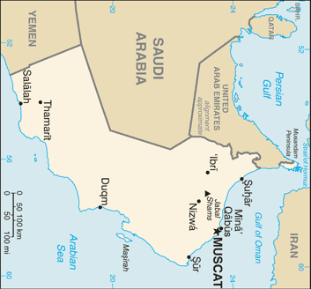 |  |  |  |  |  |  | 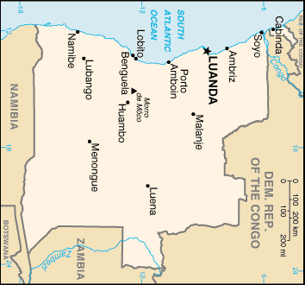
 |  |  |  | INWONERS  2,6 Mio | OMAN |  |  |  |  |  | INWONERS  17,0 Mio | ANGOLA
 |  |  |  | B.N. INKOMEN  28 Mia USD |  |  |  |  |  |  | B.N. INKOMEN  44 Mia USD
 | 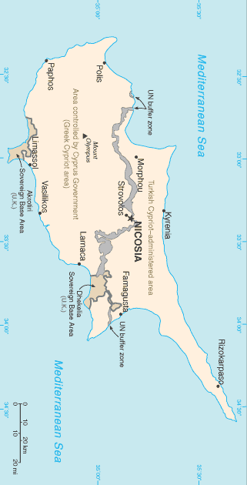 |  |  |  |  |  |  | 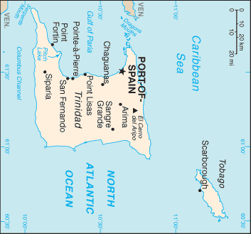
 |  |  |  | INWONERS  0,8 Mio | CYPRUS |  |  |  |  |  | INWONERS  1,3 Mio | TRINIDAD EN TOBAGO
 |  |  |  | B.N. INKOMEN  20 Mia USD |  |  |  |  |  |  | B.N. INKOMEN  19 Mia USD
 |  |  |  |  |  |  |  | 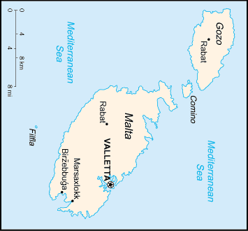
 |  |  |  | INWONERS  0,1 Mio | SEYCHELLEN |  |  |  |  |  | INWONERS  0,4 Mio | MALTA
 |  |  |  | B.N. INKOMEN  1 Mia USD |  |  |  |  |  |  | B.N. INKOMEN  6 Mia USD

